 |  | TERMO DE ACEITE TÉCNICO
Solicitante: SES – Secretaria de Estado de Saúde de Minas Gerais
NOC/Operadora: Lucas Miranda e Castro Corrêa |  |  | Operadora/Cliente: Alexandre Pascoal da Silva
GRE/Prodemge: Douglas Alvares |  |  | Responsável/cliente: Renata Barbosa
Consórcio  STM/Vodanet | VSAT-ID  SES-SAIA-3234 |  | Porta kbps  384/153 | Plataforma  VSAT
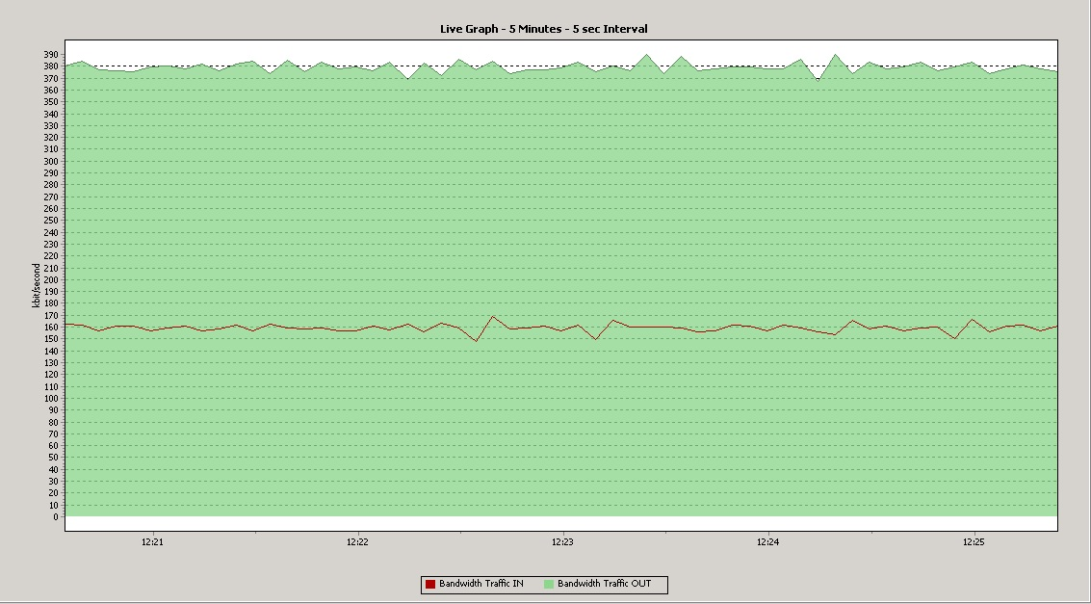

Satellite (DVB) RX Configuration
--------------------------------
Auto start : Enabled
Max MODCOD : 15 8PSK-5/6 (SNR threshold: 10.6 dB)
ACM Latency : On
RX watchdog : 15 minute

Idx Pri SymbRate[Msps] Freq[GHz] Mode PopId Enable
* 0 0 13.333000 11.588250 DVB-S2 2 Yes

Satellite (DVB) Receiver Status
--------------------------------
Rx State : On
DVB State : Forward link up
Network : 65281, Prodemge@Vodanet
Frequency : 11.588457 GHz
Symbol Rate : 13.332971 Msps
S2 ModCod
- receiving : 4 QPSK-1/2
- current max : 15 8PSK-5/6
Pilot : On
Frame length : Short frame
DVB S2 Mode : ACM
Roll off : 0.25
SNR : 13.6 dB
Input Power : -35 dBm

Satellite (DVB) TX Configuration
--------------------------------
Auto start : Enabled
IDU output power : -19 dBm
IDU max output power: 0.0 dBm
EIRP : max
Default CW Frequency: 0.000000 GHz
ATM mode : VC-Mux
Header Compression : UDP/IP/DSM-CC

Satellite (DVB) Transmitter Status
--------------------------------
State : On (TDMA)
IDU Output Power : -12.4 dBm
ODU Output Power : 34.6 dBm
EIRP : 47.9 dBW
Es/No : 14.0 dB
Header Compression : DSM-CC
Timing correction : -210 us (260722 us)
Frequency correction: -170 Hz

IP DVB: 10.148.2.114/32

Disparando contra 10.145.13.1 com 32 bytes de dados:

Resposta de 10.145.13.1: bytes=32 tempo=570ms TTL=57
Resposta de 10.145.13.1: bytes=32 tempo=612ms TTL=57
Resposta de 10.145.13.1: bytes=32 tempo=599ms TTL=57
Resposta de 10.145.13.1: bytes=32 tempo=610ms TTL=57
Resposta de 10.145.13.1: bytes=32 tempo=564ms TTL=57
Resposta de 10.145.13.1: bytes=32 tempo=552ms TTL=57
Resposta de 10.145.13.1: bytes=32 tempo=561ms TTL=57
Resposta de 10.145.13.1: bytes=32 tempo=581ms TTL=57
Resposta de 10.145.13.1: bytes=32 tempo=591ms TTL=57
Resposta de 10.145.13.1: bytes=32 tempo=611ms TTL=57

Estatísticas do Ping para 10.145.13.1:
Pacotes: Enviados = 10, Recebidos = 10, Perdidos = 0 (0% de perda),
Aproximar um número redondo de vezes em milissegundos:
Mínimo = 552ms, Máximo = 612ms, Média = 585ms

